Implementación de conexión WAN mediante pfSense en una infraestructura Windows Server

Objetivo
El alumno deberá instalar y configurar un firewall pfSense para proporcionar salida a Internet a una red privada en la que ya existe:
- Un Controlador de Dominio (DC1) Windows Server con Active Directory y DNS.
- Dos clientes Windows Server y Windows11 unidos al dominio.
- Una red privada previamente configurada mediante VMnet1 (Host-only).
El objetivo es que pfSense actúe como router/firewall, proporcionando:
- Acceso a Internet a través de WAN ↦ NAT.
- Red interna mediante LAN privada.
- Reenvío DNS apropiado para que la red resuelva dominios externos.
Requisitos Previos
- ISO de pfSense CE 2.8.x (descargada previamente).
- Las máquinas virtuales ya creadas:
- DC1 con IP fija: WS-GU-XXX-DC1
- Cliente1 (WS_GUI_XXX_DC2) y Cliente2 (W11).
- Red privada VMnet1

Tareas por realizar
Crear máquina virtual en VMware para pfSense
- Crear la máquina virtual:
  - Tipo: FreeBSD 64-bit
  - Disco: 20 GB
  - RAM: 2 GB
  - CPU: 2 vCPU
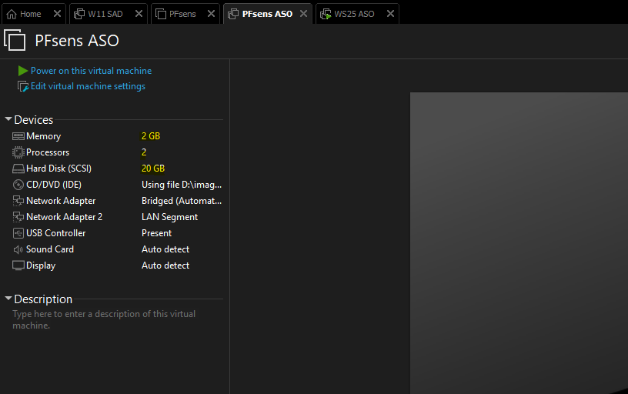
- Añadir dos adaptadores de red:
  - Adaptador 1 → NAT (será la WAN)
  - Adaptador 2 → VMnet1 (Host-only) (será la LAN)
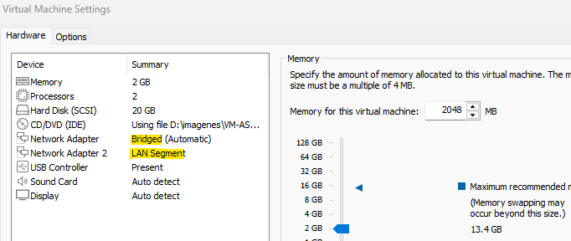
- Cargar la ISO de pfSense, arrancar la máquina e instalar.

Configurar las interfaces
Durante el arranque de pfSense:
- Asignar interfaces:
  - Se detectarán em0 y em1.
  - Elegir:
    - WAN = em0
    - LAN = em1
- Revisar que la LAN quede con IP por defecto:
  - 192.168.1.1/24
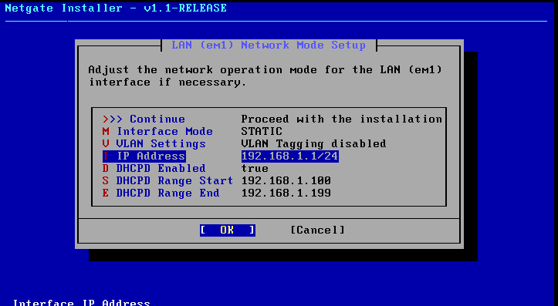
IMPORTANTE:
Esta IP NO sirve para nuestra red de dominio. Debe cambiarse a la red que hayas configurado en la infraestructura del dominio.
Reconfigurar la LAN de pfSense
En el menú de consola (opción 2):
- Cambiar la IP LAN:
  - Nueva IP LAN: 192.168.111.1 (es un ejemplo)
  - Máscara: /24
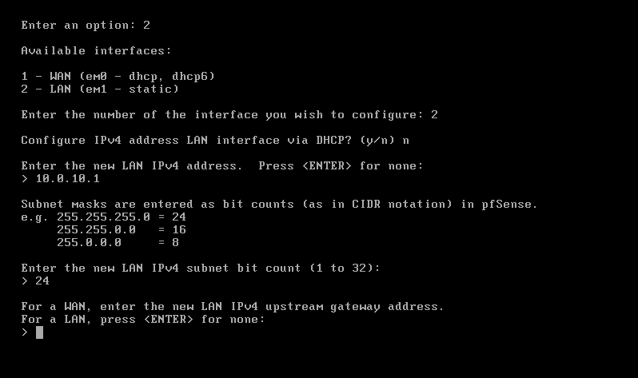
  - Habilitar DHCP → SÍ, pero con rango que no incluya al DC.
Rango ejemplo: 192.168.111.100 – 192.168.111.199
Aquí muestro la configuración del dhcp
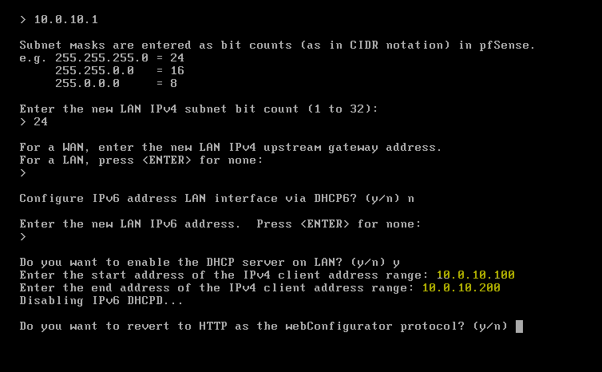
- Acceder desde un navegador a:
https://192.168.111.1
Usuario:admin
Contraseña:pfsense

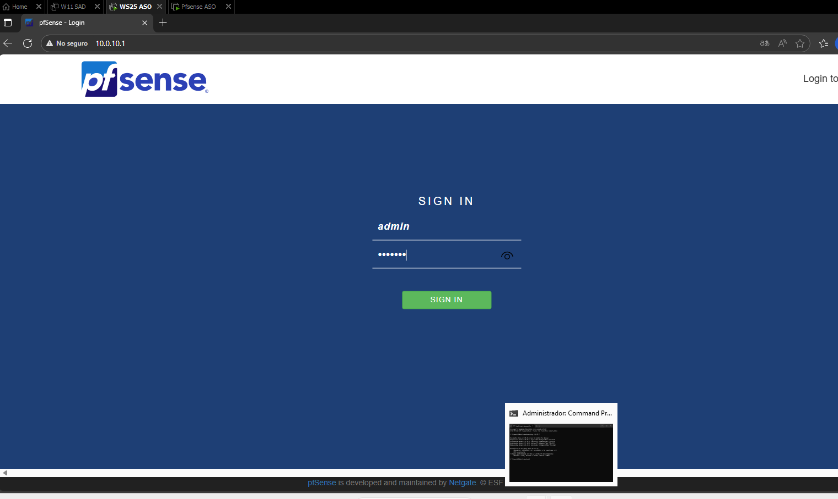
Configuración inicial desde la GUI
En el asistente web:
- Hostname: pfSense
- Domain: el dominio del alumno (ctp.local)
- DNS Server 1: ip del controlador de dominio DC1
Aquí configuro el nombre y el dominio
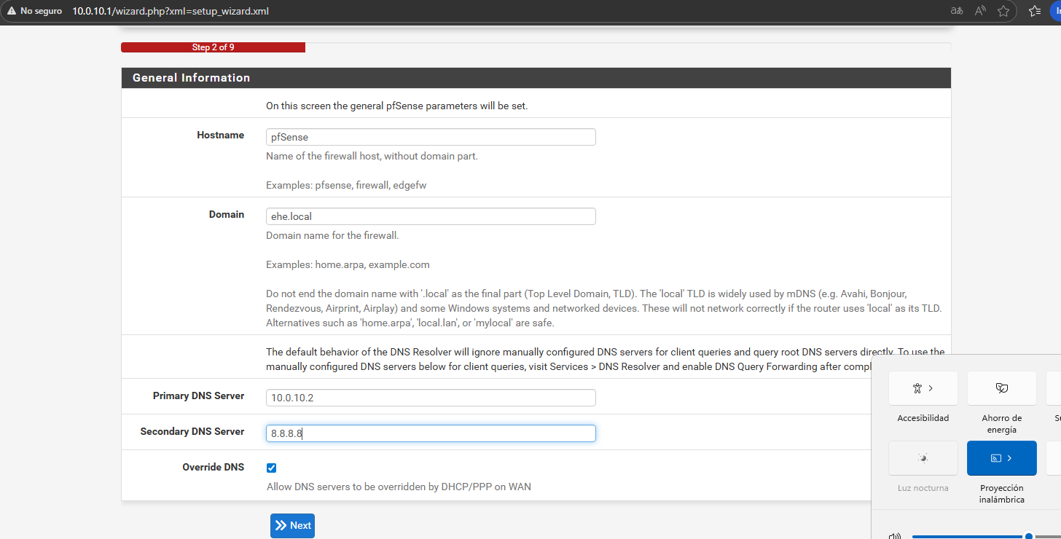
- Time server: por defecto
- WAN:
  - Tipo: DHCP
  - Desmarcar checks block
- LAN:
  - Confirmar: puerta de enlace de la red privada (ejemplo: 192.168.111.1)
- Cambiar contraseña del admin.
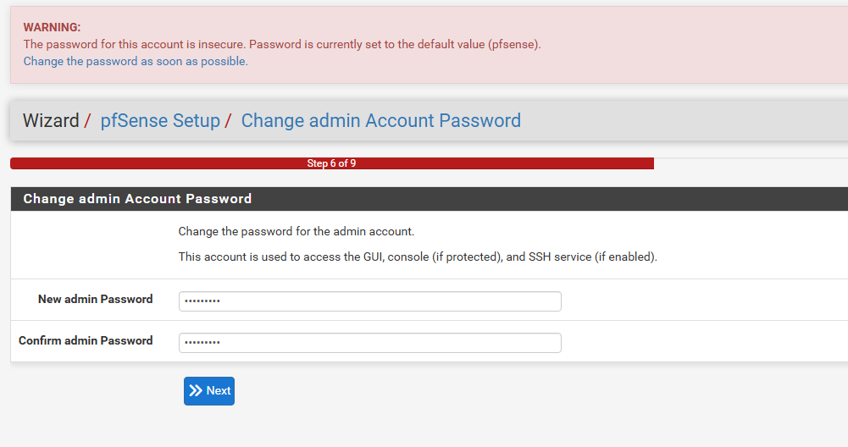
- Finalizar.

Integración con el dominio
- En el Controlador de Dominio (DC1):
Comprobar que:
- IP fija: por ejemplo 192.168.111.10
- Máscara: 255.255.255.0
- Puerta de enlace: la que hayamos configurado en pfSense (ejemplo 192.168.111.1)
- DNS: 127.0.0.1
Aquí muestro la configuración de red del DC1
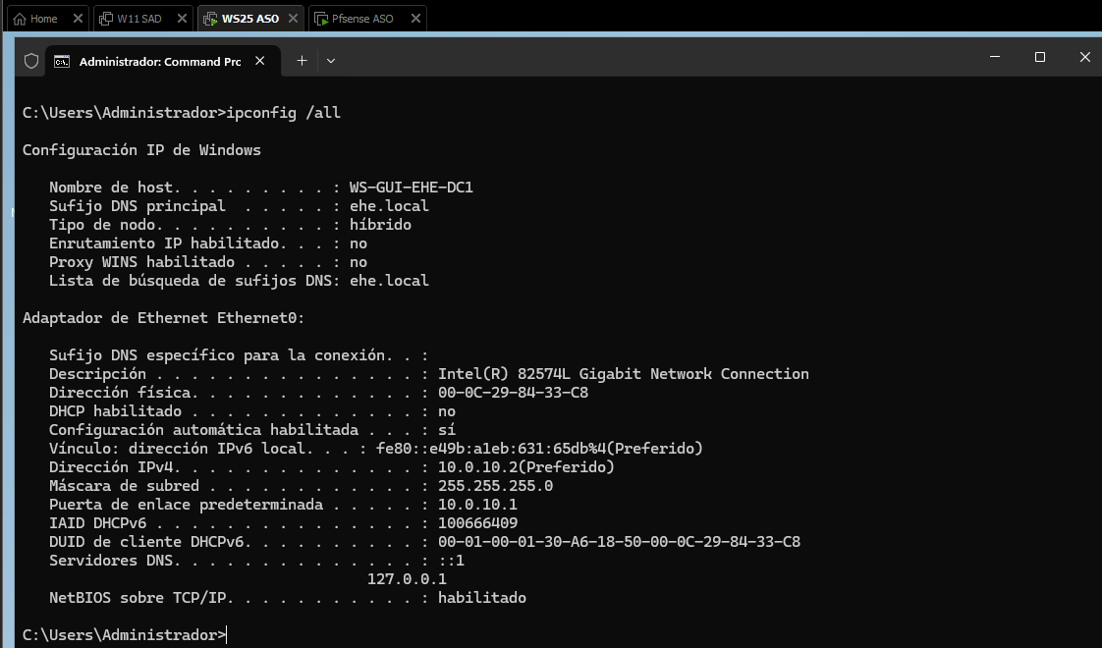

- Activar reenviadores DNS:
- Abrir Administrador DNS → Propiedades del servidor.
- Pestaña Reenviadores.
- Añadir: pfSense
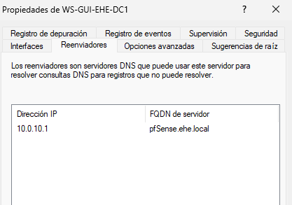

Pruebas finales
- Desde DC1:
- Ping: pfsense 8.8.8.8, google.com
Pfsense
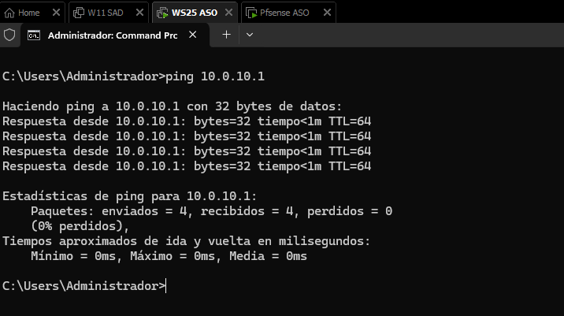
8.8.8.8
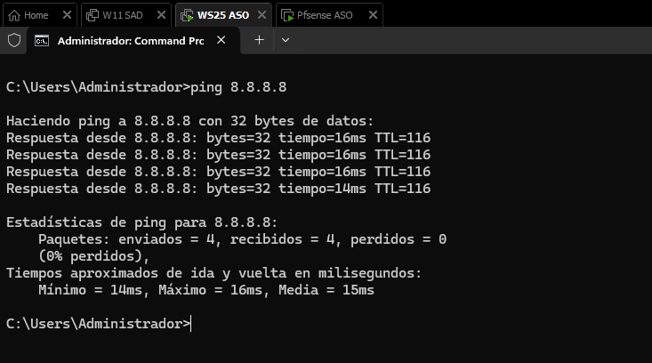
Google.com
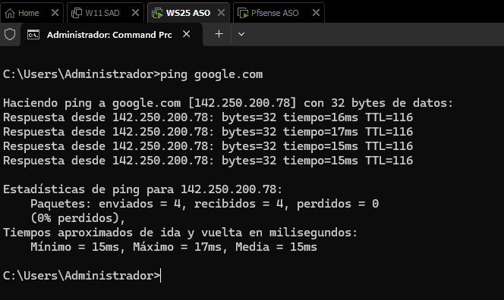
- nslookup google.es
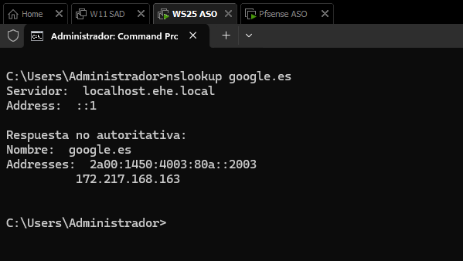

- Desde un cliente del dominio:
- ping DC1
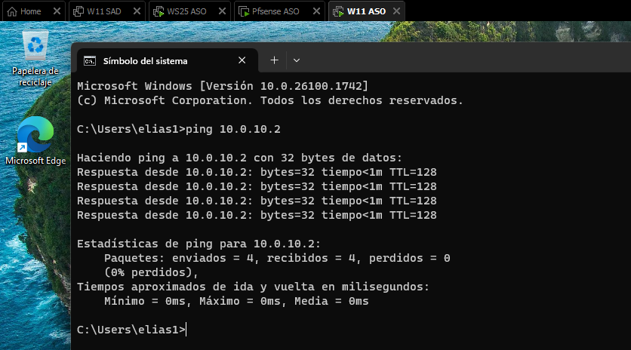
- ping pfSense
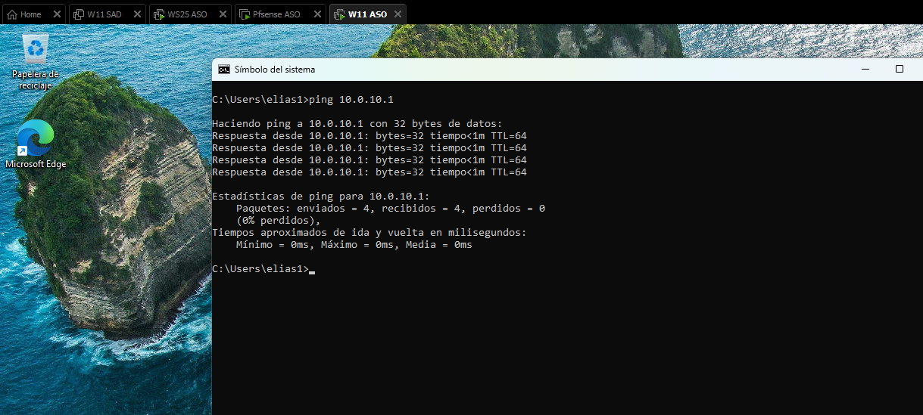
- ping 8.8.8.8
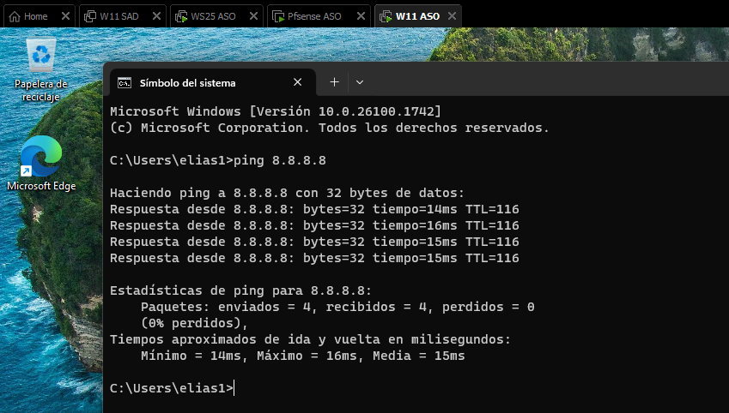
- nslookup google.es
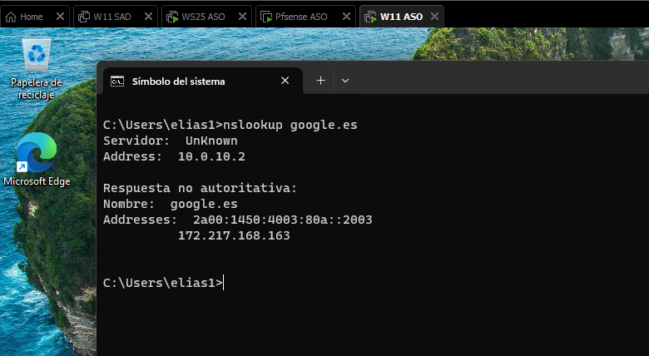

- Prueba web: abrir un navegador y comprobar que hay Internet.
